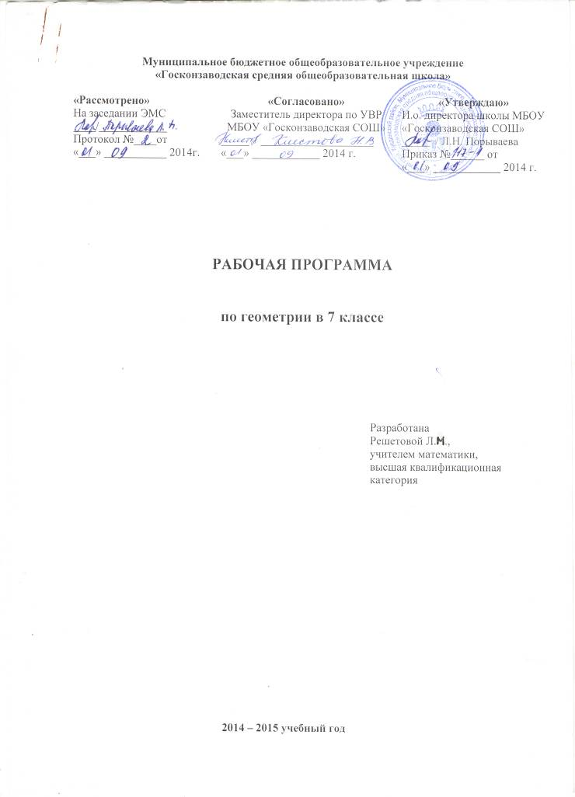
Пояснительная записка
Целью изучения курса геометрии в 7-9 классах является систематическое изучение свойств геометрических фигур на плоскости, формирование пространственных представлений , развитие логического мышления и подготовка аппарата, необходимого для изучения смежных дисциплин(физика, черчение, и т.д.) и курса стереометрии в старших классах. Курс характеризуется рациональным сочетанием логической строгости и геометрической наглядности. Увеличивается теоретическая значимость изучаемого материала, расширяются внутренние логические связи курса, повышается роль дедукции, степень абстракции изучаемого материала. Учащиеся овладевают приемами аналитика - синтетической деятельности при доказательстве теорем и решении задач. Систематическое изложение курса позволяет начать работу по формированию представлений учащихся о строении математической теории, обеспечивает развитие логического мышления школьников.
Изложение материала характеризуется постоянным обращением к наглядности, использованием рисунков и чертежей на всех этапах обучения и развития геометрической интуиции на этой основе.
Используются программы общеобразовательных учреждений по геометрии (Л.С Атанасян, В.Ф Бутузов, С.Б.Кадомцев и др. «Просвещение» 2010 г.).

Общая характеристика учебного предмета.
Геометрия — один из важнейших компонентов математического образования, необходимый для приобретения конкретных знаний о пространстве и практически значимых умений, формирования языка описания объектов окружающего мира, для развития пространственного воображения и интуиции, математической культуры, для эстетического воспитания учащихся. Изучение геометрии вносит вклад в развитие логического мышления, в формирование понятия доказательства.
Таким образом, в ходе освоения содержания курса учащиеся получают возможность развить пространственные представления и изобразительные умения, освоить основные факты и методы планиметрии, познакомиться с простейшими фигурами и их свойствами.
При составлении тематического планирования в 9 классе внесены следующие изменения: введена тема «Вводное повторение»-2 часа; на изучение темы «Вектор» добавлен 1час; на тему «Метод координат добавлен 1час;на тему «Соотношение между сторонами и углами треугольника» добавлен 1 час; на повторение вместо9 часов отводится 4 часа.
При составлении тематического планирования изменён порядок изложения материала : тема «Скалярное произведение векторов» изучается в теме «Длина окружности и площадь круга». Возможна корректировка программы за счёт уроков повторения.

Цели:
Изучение геометрии в 7-9 классах направлено на достижение следующих целей:
- Продолжить овладение системой геометрических знаний и умений, необходимых для применения в практической деятельности, изучения смежных дисциплин, продолжения образования.
- Продолжить интеллектуальное развитие, формирование качеств личности, необходимых человеку для полноценной жизни в современном обществе; ясности и точности мысли, критичности мышления, интуиции, логического мышления, элементов алгоритмической культуры, пространственных представлений, способности к преодолению трудностей;
- Формирование представлений об идеях и методах математики как универсального языка науки и техники, средства моделирования явлений и процессов;
- Воспитание культуры личности, отношение к геометрии как к части общечеловеческой культуры, понимание значимости геометрии для научно-технического прогресса.
В ходе преподавания геометрии в 7-9 классах, работы над формированием у учащихся перечисленных в программе знаний и умений следует обращать внимание на то, чтобы они овладевали умениями общеучебного характера, разнообразными способами деятельности, приобретали опыт:
- планирования и осуществления алгоритмической деятельности, выполнения заданных и конструирования новых алгоритмов;
- овладевали приемами аналитико-синтетической деятельности при доказательстве теории и решении задач;
- целенаправленно обращались к примерам из практики, что развивает умения учащихся вычленять геометрические факты, формы и отношения в предметах и явлениях действительности, использовали язык геометрии для их описания, приобретали опыт исследовательской деятельности, развития идей, проведения экспериментов, обобщения, постановки и формулирования новых задач;
- ясного, точного, грамотного изложения своих мыслей в устной и письменной речи; проведения доказательных рассуждений, аргументаций, выдвижения гипотез и их обоснования; поиска, систематизации, анализа и классификации информации, использования разнообразных информационных источников, включая учебную и справочную литературу, современные информационные технологии.
Результаты обучения.
Результаты обучения представлены в Требованиях к уровню подготовки, задающих систему итоговых результатов обучения, которые должны быть достигнуты всеми учащимися, оканчивающими 7-9 класс, и достижение которых является обязательным условием положительной аттестации ученика за курс 7-9 класса. Эти требования структурированы по трем компонентам: «знать/понимать», «уметь», «использовать приобретенные знания и умения в практической деятельности и повседневной жизни».

Учебно-тематический план

Класс 7
Количество часов
Всего 50 часов; 1 полугодие – 16 часов, 2 полугодие – 34 часа
Плановых контрольных уроков 5 , зачетов _____, тестов 1;
Административных контрольных уроков ___1____ ч.
Планирование составлено в соответствии с Программой общеобразовательных учреждений по геометрии 7-9 кл. Составитель:Т.А. Бурмистрова,2010г.Авторы программы: Л.С. Атанасян, В.Ф.Бутузов, с.Б. Кадомцев и др..
Учебник Геометрия ,7-9 Л.С. Атанасян «Геометрия 7-9» Просвещение,
2006 г.
Дополнительная литература
Б.Г.Зиф, В.М.Мейлер «Дидактические материалы по геометрии», 2006 г.
Н.Ф. Гаврилова «Поурочные разработки по геометрии, 7кл.»
В.И. Жохов «Примерное планирование учебного материала и контрольные работы по математике, 5- 9 кл.», 2006 г.
Е.Б. Арутюнян «Математические диктанты», 1991 г.
Л.О. Денищева «Зачеты в системе дифференциального обучения математике», 1993 г.
Газета «Математика», приложение к «Первое сентября».

Содержание обучения

1.Начальные геометрические сведения.
Возникновение геометрии из практики.
Геометрические фигуры: точка, прямая, отрезок, луч. Равенство в геометрии.
Угол. Прямой угол. Острые и тупые углы. Вертикальные и смежные углы. Биссектриса угла.
Параллельные и пересекающиеся прямые. Определения, доказательства, аксиомы и теоремы, следствия. Перпендикулярность прямых. Теоремы о перпендикулярности прямых.
Перпендикуляр и наклонная к прямой.
Основная цель - систематизировать знания учащихся о простейших геометрических фигурах и их свойствах; ввести понятия равенства фигур.
Определенное внимание должно уделяться практическим приложениям геометрических понятий.
2.Треугольник. Прямоугольные, остроугольные и тупоугольные треугольники. Высота, медиана, биссектриса, средняя линия треугольника. Равнобедренные и равносторонние треугольники. Прямая и обратная теоремы, свойства и признаки равнобедренного треугольника. Задачи на построение с помощью циркуля и линейки.
Основная цель – ввести понятие теоремы; выработать умение доказывать
равенства треугольников с помощью изученных признаков; ввести новый класс задач – на построение с помощью циркуля и линейки.
3.Параллельные прямые.
Признаки параллельных прямых. Аксиома параллельных прямых. Свойства параллельных прямых.
Основная цель – ввести одно из основных понятий – понятие параллельных прямых; дать первое представление об аксиомах и аксиоматическом методе в геометрии; ввести аксиому параллельных прямых.
4.Соотношения между углами и сторонами треугольника.
Неравенство треугольника. Сумма углов треугольника. Внешние углы треугольника. Зависимость между величинами сторон и углов треугольника.
Признаки равенства прямоугольных треугольников. Расстояние от точки до прямой.
Основная цель – рассмотреть новые интересные и важные свойства треугольников.
5. Повторение. Решение задач.

ТРЕБОВАНИЯ К УРОВНЮ ПОДГОТОВКИ ВЫПУСКНИКОВ
7 класс
В результате изучения ученик должен
знать/понимать:
- существо понятия математического доказательства; приводить примеры доказательств;
- каким образом геометрия возникла из практических задач землемерия; примеры геометрических объектов и утверждения о них, важных для практики;
уметь:
- пользоваться геометрическим языком для описания предметов окружающего мира;
- распознавать геометрические фигуры, различать их взаимное расположение;
- изображать геометрические фигуры; выполнять чертежи по условию задач; осуществлять преобразования фигур; распознавать на чертежах, моделях и в окружающей обстановке основные фигуры, изображать их;
- проводить доказательные рассуждения при решении задач, используя известные теоремы, обнаруживая возможности для их использования; решать простейшие планиметрические задачи;
использовать приобретенные знания и умения в практической деятельности и повседневной жизни для:
- описания реальных ситуаций на языке геометрии;
- решения геометрических задач;
- решения практических задач, связанных с нахождением геометрических величин (используя при необходимости справочники и технические средства);
- построений геометрическими инструментами (линейка, угольник, циркуль, транспортир).
Перечень учебно-методического обеспечения
Учебники и пособия для учащихся
- Л. С. Атанасян, В. Ф. Бутузов. С. Б. Кадомцев, Э. Г. Позняк, И. И. Юдина Геометрия 7-9 класс. Учебник- М.: Просвещение 2006 г.
Пособия для учителя
1.Зив Б.Г. Дидактические материалы по геометрии для 7 кл.
-М.: Просвещение, 2005
2. Изучение геометрии в 7-9 классах, методические рекомендации к учеб.: Книга для учителя /Л.С.Атанасян, В.Ф.Бутузов, - М.: Просвещение, 2003.
3. Поурочные разработки по учебнику Атанасяна Л.С., Н.Ф.Гаврилова.
Москва «Вако» 2008.
4.Журнал «Математика в школе».

